Муниципальное бюджетное общеобразовательное учреждение
«Хмелевицкая средняя общеобразовательная школа»
городского округа г.Шахунья Нижегородской области
НОУ «Первые шаги в науку»

Зимняя сказка
(авторская книга для библиотеки)
проектная работа
Секция: «Литература»

Авторы работы:
обучающиеся 5 класса
МБОУХмелевицкойСОШ
Нестерова Анна Алексеевна
Смирнова Алина Васильевна

Руководители проекта:
учитель русского языка и литературы
Спиридонова Светлана Павловна,
библиотекарь Хмелевицкой детской
сельской библиотеки
Находкина Татьяна Павловна

с. Хмелевицы
2018 год
Оглавление
1. Введение 3
2. Содержание работы по проекту 5
1 этап - замысел, планирование 5
2 этап – подготовительный 6
3 этап – реализация проекта 6
4 этап – оценка эффективности реализации проекта 9
3. Заключение 10
Список литературы 11
Приложение 1 12
Приложение 2 14
Приложение 3 22
Приложение 4 24

1. Введение

Проблема формирования читательского интереса школьников актуальна в современном обществе. Над совершенствованием навыков чтения у обучающихся работают учителя и библиотекари. Но все равно техника чтения, анализ понимания прочитанного детьми текста оставляют желать лучшего. В 5 классе только половина ребят выполняют нормы чтения. Школьники мало читают дополнительной литературы. Вместе родителями тоже читают крайне мало. Учителя жалуются, что ученики плохо сочиняют. Взрослые не знают, как заставить детей читать и писать, а детям неинтересно это делать. Проблемы семейного чтения и литературного творчестваинтересуют всех.
Библиотечный фонд детской библиотеки редко пополняется новыми книгами. Библиотекарям непросто заинтересовать юных читателей.
Инициативная группа ребят 5 класса в составе Жуковой Светланы, Лебедева Матвея, Махаловой Натальи, Нестеровой Анны, Смирновой Алины, Урбезовой Вероники, Фрипто Олеси провела опрос. В нем приняли участие 57учеников, 12 учителей, 34 родителя.
Анализ ответов респондентов подтвердил наше мнение о том, что актуальнапроблема развития литературного творчества у детей. Насущна и проблема малой пополняемости библиотечного фонда.Поскольку большинство опрошенных либо склонялось к тому, чтобы дети и их родители написали совместно сказки и оформили их в виде книги, либо сомневались в успехе этого проекта, но не высказали резко негативного мнения по этому поводу, то мы выдвинули следующую гипотезу нашего проекта: «Если все желающие дети вместе с родителями напишут новогоднюю сказку и оформят её как книгу, то мы сможем пополнить фонд сельской библиотеки авторскими изданиями и начать положительно решать проблемы развития литературного творчества и семейного чтения».
Новизна проекта состоит в том, что он имеет социальную значимость: его реализация будет способствовать повышению читательской культуры, формирования у школьников правильных семейных ценностей.
Поскольку жанр сказки интересен младшим школьникам и ученикам 5-6 класса, то мы предложили именно этим ребятам принять участие в проекте.

Итак, цель проекта: привлечь юных читателей к литературному творчеству совместно с родителямичерез создание авторской книги для детской библиотеки.
Задачи проекта:
- развивать представление у обучающихся 1-6 классов о жанре сказке и её особенностях;
- создать мотивацию для совместного творчества детей и родителей, активизации семейного чтения.
- популяризировать детские авторские произведения через конкурсное движение и организацию праздника- презентации авторской сказки.
Практическая значимость проекта: пополнение фонда сельской библиотеки.
Ожидаемые результаты
- ребята получат первоначальный опыт социального проектирования;
- фонд библиотеки пополнится авторскими книжками ребят;
- будет совершенствоваться литературное творчество у детей 7-12 лет;
- станет популярным семейное творчество и семейное чтение;
- будут развиваться актерские умения у детей;
- отчёт о результатах реализации проекта будет размещен в школьной газете, социальных сетях, на сайт школы, на каналешкольного медиацентра «Сорока».

2. Содержание работы по проекту

Реализация социально-творческого проекта «Зимняя сказка» предполагает 4 этапа.

1 этап - замысел, планирование
Была сформирована инициативная группа из обучающихся 5 класса по разработке социально-творческого проекта, призванного решить обнаруженную проблему нехватки авторских книжек-самоделок. Экспертная группа провела соцопрос. Респонденты ответили на следующие вопросы:
- Нужны ли библиотеке книжки-самоделки, сочиненные и сделанные детьми с родителями?
- Хотели бы вы прочитать сказку, сочиненную ребенком?
- Хотите ли вы совместно с ребенком (со взрослым, если вопрос детям) сочинить сказку?
- Хотите ли вы совместно с ребенком (со взрослым, если вопрос детям) сочинить сказку?
Результаты опроса приведены в Приложении 1.
После обработки данных инициативная группа ребят сделала выводы о том, что семейное чтение практикуют немногие семьи, детям хотелось бы чаще быть вместе с взрослыми, в том числе проводить время за совместным чтением книг. Необходимость книжек-малышек, созданных ребятами совместно с взрослыми, осознало большинство респондентов. Проект сочинения и создания новой сказки будет интересен и детям, и взрослым. Он частично поможет решить проблему семейного чтения: предполагается, что перед сочинением сказки родители прочитают детям фольклорные и авторские сказки.
На заседании инициативной группы были определены цели, задачи, выдвинута гипотеза, намечены ожидаемые результаты,выработанплан реализации проекта.
Ребята предлагали разные способы презентации продуктов проекта: провести индивидуальную защиту, устроить громкие чтения. Но в проекте приняли участие первоклассники, у них нет опыта публичного выступления. Учитывая тот факт, что театрализованное представлениепонравится всем, было решено представить фрагменты лучших сказок на заключительном празднике перед Новым годом.

2 этап – подготовительный
Руководителями проекта совместно с инициативной группой были разработаны мероприятия, направленные на изучение особенностей русских народных сказок, драматургических произведений. Родители с детьми под руководством учителей начальных классов и преподавателей литературы начали писать сказки на новогоднюю тему.

3 этап – реализация проекта
Проведение мероприятий согласно плану работы.
№ | Мероприятие | Дата | Ответственные
1 | Формулировка проблемы проекта. Создание и работа инициативной группы. | 09.11 2017 | Руководители проекта
2. | Опрос школьников, учителей, родителей. Анализ результатов опроса. | 10.11-16.11 | Экспертная группа детей под руководством Анны Нестеровой
3 | Формулировка темы, гипотезы, цели и задач проекта. Пути решения проблемы. Образ продукта проекта. Планирование деятельности по проекту. | 17.11 | Руководители проекта, инициативная группа
4 | Работа с участниками проекта по сочинению сказок | 18.11-18.12 | Учителя начальных классов и учителя литературы 5,6 классов
5 | Мастер-класс «Поэтика сказки: сказочные формулы, герои, предметы» | 21.11 | Учителя начальных классов, учитель русского языка и литературы
6 | Мастер-класс «Какой должна быть книжка-малышка?» | 24.11 | Руководители проекта, Махалова Наташа, Фрипто Олеся, Нестерова Анна
7 | Викторина «Что за прелесть эти сказки!» (по сказкам русских и зарубежных авторов) | 12.12 | Руководители проекта, Смирнова Алина, Жукова Светлана
8. | Мастер-класс «Юные драматурги» | 05.12 | Руководители проекта,Нестерова Анна, Скуднов Данил, Смирнова Алина
9 | Мозговой штурм «Пишем сценарий праздника» | 12.12 | Руководители проекта,ученики 5 класса
10 | Репетиции праздника «Зимняя сказка» | 13.12-25.11 | Руководители проекта,ученики 5 класса
11 | Сбор работ и их экспертная оценка | декабрь | Руководители проекта, экспертная группа
12 | Презентация авторских книг на литературном празднике новогодней сказки. | 26.12 | Руководители проекта,ученики 5 класса
13 | Рефлексия проекта | 28.12 | Руководители проекта, инициативная группа школьников
14 | Размещение информации в школьных СМИ | 08.01-13.01 | Руководители проекта,  Смирнова Алина, Нестерова Анна
Основной план мероприятий был выполнен. Руководителями проекта совместно с инициативной группой были проведенымастер-классы «Поэтика сказки: сказочные формулы, герои, предметы», «Какой должна быть книжка-малышка?». Увлекательно прошла викторина «Что за прелесть эти сказки!» (по сказкам русских и зарубежных авторов).
Участники проекта стали приносить свои сказки на новогоднюю тему. После их прочтения мы поняли, что хороших работ немного, у авторов есть проблемы с сюжетами - они однотипны. Частый сценарий сказки – это похищение новогодних подарков. Некоторые авторы подражают создателям известных советских мультфильмов про Новый год. Именно поэтому было принято решение все работы не инсценировать, а взять самые интересные и преобразовать их в пьесы-сказки и инсценировать. Так мы получили опыт написания драматургических произведений.
В форме мозгового штурма был написан сценарий праздника книжки, затем организованы репетиции праздника-презентации продукта проекта (книжек-малышек). Мы учились принципам написания сценария, способам его оформления. В процессе репетиций под руководством режиссера мы постигали азы актерского мастерства, учились взаимодействовать с публикой в качестве ведущих. Сохраняя тему праздника, мы придумали ведущих – это Книжка и Закладка. Эти герои познакомят всех зрителей с авторскими работами участников проекта.
На праздник, который состоялся 26 декабря, были приглашены ученики с 1 по 7 классы. Каждому автору книги был вручен сладкий приз. На новогодней елке заняли почетное место лучшие издания-самоделки. Зрители не только посмотрели экранизацию сочиненных ребятами сказок, но и стали участниками интерактивного шоу юных читателей. Родители не только совместно с детьми писали сказки, но и приняли участие в заключительной презентации: нарядившись сказочными героями, они связывались с юными актерами посредством видеосвязи. Праздник получился ярким, зрелищным. И ребята, и взрослые были рады тому, что их литературное творчество получило признание, а фонд детской библиотеки пополнился новыми книгами.

4 этап – оценка эффективности реализации проекта
После презентации книжек инициативная группа провела рефлексию среди обучающихся, их родителей и учителей школы путем анкетирования и устного опроса, которая выявила как положительные моменты проекта, так и его недостатки.
Объяснять структуру сказки нужно не только детям, но и их родителям, а также знакомить взрослых с понятием «плагиат» и с его недопустимостью в литературном творчестве.
В данном проекте не предусматривалась работа по книгоизданию, оформительству книг, поэтому некоторые книжки-малышки получились неэстетичными. В следующем проекте этот недостаток будет учтен.

3. Заключение

В процессе работы над проектом «Зимняя сказка» (авторская книжка для библиотеки) мы доказали актуальность проблем развития литературного творчества ималой пополняемости библиотечного фонда.Выдвинутая нами гипотеза нашла свое подтверждение: все желающие дети вместе с родителями написали новогоднюю сказку и оформили её как книгу, и мы пополнили фонд сельской библиотеки авторскими изданиями и начали положительно решать проблемы развития литературного творчества и семейного чтения.
Реализация проекта способствовала повышению читательской культуры, формированию у школьников правильных семейных ценностей.
Мы смогли рассказать всем о том, какие талантливые ребята учатся в нашей школе, представив их работы на празднике-презентации авторской сказки. Всего было написано 47 сказок и передано в библиотеку 47 книжек.
Итак, цель проекта достигнута: мы создаликнижки-малышки и подарили их детской библиотеке.
В процессе работы над этим проектом инициативная группа ребят 5 класса получила первоначальный опыт социального проектирования. Экспертная группа училась проводить соцопросы, анализировать работы сверстников.
Пятиклассники учились писать пьесы-сказки и составлять литературный сценарий. И дети, и родители учились актерскому мастерству под руководством режиссера – одного из руководителей проекта.
Все участники проекта получили положительные эмоции и подарки. Решено было создать литературный альманах, куда войдут лучшие работы проекта.
Отчёт о результатах реализации проекта размещен в школьной газете, социальных сетях, на сайте школы, на канале школьного медиацентра «Сорока».

Список литературы
1. Акимова, Т.М. Русское народное поэтическое творчество: Т.М. Акимова / Издательство "Высшая школа". - Москва. - 1969.
2. Литература и фантазия / Сост.Л. Стрельцова. - М. 1992
3. Начальная школа №4 1986, № 5 1987 "О сказках с чудесным и условным мирами"
4. Родари Дж. Грамматика фантазии: Введение в искусство придумывания историй. - М., 1978
5. Франц фон М. - Л. Психология сказки. Толкование волшебных сказок. - СПб, 1998.

Приложение 1
Экспертная группа обучающихся 5 класса опросила 57 учеников, 12 учителей 34 родителя. Вот такие результаты были получены ребятами.

После обработки данных инициативная группа ребят сделала выводы о том, что семейное чтение практикуют немногие семьи, детям хотелось бы чаще быть вместе свзрослыми, в том числе проводить время за совместным чтением книг. Необходимость книжек-малышек, созданных ребятами совместно с взрослыми, осознало большинство респондентов. Проект сочинения и создания новой сказки будет интересен и детям, и взрослым. Он частично поможет решить проблему семейного чтения: предполагается, что перед сочинением сказки родители прочитают детям фольклорные и авторские сказки.

Приложение 2
Сценарий праздника новогодней книжки-малышки
(с текстом сказок участников проекта)
«Зимние истории»
Сцена 1.
Библиотекарь. Скоро Новый год, а в нашей библиотеке нет новых книг. Как же мне грустно! Что же мне делать? У кого попросить помощи? (Оглядывается). Если на елке растут шишки да иголки, могут ли на ней вырасти книжки? (Думает) На обычной елке, конечно, нет, а вот на новогодней, пожалуй, надо поискать! (Оббегает елку)
Раздаются крики. Книжка. Ой, вы на меня наступили!
Закладка. Вы меня задели!
Библиотекарь (выходит с героями). Простите, я вас под ёлкой не заметила. Кто вы такие?
Книжка (Алина Смирнова). Добрый день. Я книжка-малышка, которую написали ребята Хмелевицкой школы.
Библиотекарь. Ребята сами написали? Какие молодцы! Как приятно, что у нас учатся в школе талантливые писатели, будущие Андерсены, Бажовы и Носовы. (Обращается к другому герою). Я Вас никак не могу узнать. Смею только утверждать, что Вы очень нарядная!
Закладка (Анна Нестерова). Разрешите представиться: я - Закладка! Я самый главный помощник ребятам в чтении книг!
Книжка. Я сомневаюсь! Тебя очень часто теряют.
Закладка. Так делают нерадивые дети, но я верю, что они исправятся, особенно когда захотят прочитать сказку на самом интересном месте!
Библиотекарь. Я очень хочу прочитать эти самые интересные эпизоды в в новой книжке. Да и наши читатели рады новым сказкам. Правда, ребята?
Закладка. Это мы мигом с подружкой устроим! Нашу новогоднюю елку украшают самые красиво оформленные и интересно написанные сказки юных авторов.
Книжка. Отправляемся в путешествие по страницам новогодних историй.
Закладка. Ребята, скажем все вместе волшебные слова: «Криби, крабле, бумс!»
Хором ребята повторяют, книжка листает страницы, закладка её останавливает: «Стоп!»
Книжка. Я книжка современная, у меня видеоиллюстрации есть. Смотрим сказку Олеси Фрипто.
Сцена 2. Эпизод из сказки о двух волчонках Олеси Фрипто.
(Выбегают из-за ёлки два волчонка)
Волчонок 1. (Ваня Лебедев) Не люблю я эти современные средства ориентирования в лесу! Твой навигатор завел нас непонятно куда.
Волчонок 2. (Данил Скуднов) Да, согласен. Кругом снег и снег, какая-то полярная пустыня.
Волчонок 1. Как мы теперь на ёлку попадем? Все подарки лиса съест!
Волчонок 2. Не съест, я ей сказал, что все конфеты с орехами, а у неё на них аллергия!
Волчонок 1.Ну хоть тут ты меня успокоил.
(Неожиданно выскакивает из-за ёлки белый медвежонок)
Белый медвежонок.(НикитаКовылков) Вы кто такие? Как вы попали на Северный полюс?
Волчата. Куда?! Куда?!
Волчонок 1. На Северный полюс! Наберите службу спасения, мне плохо!
Белый медвежонок. Да не расстраивайтесь вы так! У нас так красиво! У нас есть северное сияние, такого нигде не увидишь!
Волчонок 2. Красота! А у нас разноцветными огнями сверкает новогодняя елка!
Белый медвежонок. А что такое елка?.. Я никогда её не видел.
Волчонок 1. Мы возьмем тебя с собой на елку, только как мы на неё попадем.
Волчонок 2. Хоть ты и не любишь гаджеты, но они нам помогут. Давай свяжемся по скайпу со Снегурочкой, она нам поможет.
Волчонок 1. Ну, хорошо. Звони Снегурочке.
Снегурочка (На видео родитель). Привет, волчата! Здравствуй, белый медвежонок! Что у вас случилось?
Волчонок 2. Здравствуй, Снегурочка! Мы попали на Северный полюс, познакомились с белым медвежонком и узнали, что он никогда не был на ёлке. Помоги нам всем попасть на новогодний праздник.
Снегурочка. Конечно, помогу. Ребята всем залом скажите волшебные слова «Крибле, крабле, бумс», на елке зажгутся огоньки, а зверята попадут на праздник.
Зверята (с залом).Крибле, крабле, бумс! (Зажигаются огоньки) Какая красивая у нас елка!
Белый медвежонок..Новогодняя елка красивее северного сияния! Я так рад, что попал на праздник!
(Появляются Книжка и Закладка)
Книжка. Медвежонок, оставайся у нас на празднике.
Закладка. Мы расскажем тебе новогодние истории из наших книжек-малышек. Например, про то, как елка стала нарядной, вы прочитаете в сказке Саши и Карины Степановых.
Книжка. Отправляемся снова в путешествие по страницам новогодних историй.
Закладка. Ребята, скажем все вместе волшебные слова: «Криби, крабле, бумс!»
Хором ребята повторяют, книжка листает страницы, закладка её останавливает: «Стоп!»
Сцена 3.
Закладка. Смотрим эпизод из сказки Ани Нестеровой «Приключение Снеговика».
На сцене появляется группа ребят. На санках они везут снеговика.
Девочка 1(Вероника Урбезова). Какого большого мы слепили снеговика!
Девочка 2 (Дарья Русова). Скучный он какой-то!
Девочка 3 (Вика Патракова). Но мы его совсем не нарядили, вот он и скучный.
Девочка 1. Завяжем ему шарф, шапку наденем, метлу в руки дадим! (наряжают)
Девочка 2. Вот теперь неплохо получилось!
Девочка 3. Красавчик! Жаль, что поиграть с ним нельзя.
Девочка1. Но под Новый год могут же происходить чудеса! Вдруг он оживет…
Девочка 2. Оживет? Ну нет, конечно, тут Гидрометцентр с ума сойдет, в их данных только написано, что снег идет.
Девочка 3. Вот именно! ИДЕТ! И наш снеговик пойдет. Сейчас нам ребята помогут сказать волшебные слова Снегурочки, и мы поиграем со снеговиком в снежки!
Девочки (вместе).Крибли, крабле, бумс!
Снеговик «оживает» (внутри каркаса снеговика был спрятан мальчик).
Девочки. Ура!
Снеговик (Тимур Елькин). Всем привет! Давайте играть в снежки!
Игра со зрителями в снежки.
Сцена 4
Книжка. Спасибо Снеговику и девочкам за то, что поиграли с нами, а нам пора продолжать путешествие.
Закладка. О том, как Снеговик помог Деду Морозу найти подарки для ребят, вы прочитаете в сказке Наташи Махаловой.
Книжка. Ева Чеснокова написала, как зайцы танцевали вместе со снеговиком.
Видео. Баба Яга(родитель).. Танцы! Какие танцы! Отменить все новогодние танцы!
Книжка. Баба Яга. Почему Вы такая сердитая!
Видео. Баба Яга. Да как же мне не сердиться! Танцевать я люблю, а спина-то болит, проклятая. Как я с такой спиной танцевать буду?
Закладка. Так мы тебе пошлем мазь волшебную, у тебя спина и пройдет. Сними заклятие, дай нам с ребятами потанцевать!
Видео. Баба Яга. Если мазь поможет, то я с вами буду в Новый год зажигать! а сейчас, так и быть, снимаю заклятие, танцуйте все вместе!
Танец героев вместе с залом.
Сцена 5.
Водяной (на видео родитель). Вот как расшумелись, все мое болота разбудили, взбаламутили. А мы так мирно спали! Я вам за это такие пакости устрою!
Библиотекарь. Дорогой Водяной, ты так не сердись. Мы тебе пожелаем новогоднего спокойствия!
Водяной. Нет, не совсем согласен. Вы весь сказочный мир должны успокоить и рассказать моим лягушкам-квакушкам сказку. Так уж я новогодние истории люблю слушать.
Библиотекарь. Придется просьбу Водяного выполнять. Мы все вместе ему расскажем необычную сказку. Когда мы с Книжкой, Закладкой будем читать сказку, то и вы, ребята, должны нам помогать. Синий цвет – первый ряд зрителей машет руками, белый цвет – второй ряд машет, красный цвет - все остальные машут руками.
Чтение сказки.
Интерактивная игра со зрителями.
Сцена 6.
Книжка. Замечательная сказка! Водяной звонил, ему понравилась, он разрешил дальше продолжать путешествие по страницам новогодних историй.
Закладка. Ребята, скажем все вместе волшебные слова: «Криби, крабле, бумс!»
Хором ребята повторяют, книжка листает страницы, закладка её
останавливает: «Стоп!»
Книжка. Про путешествия в разные страны написала сказку шестиклассница Кристина Ли.
Закладка. А мы смотрим эпизод из сказки «Путешествие во времени» Матвея Лебедева.
Матвей. Привет, ребята! Я хочу поделиться с вами радостной новостью – папа мне подарил часы! Слышите, как они громко тикают и даже, кажется, поют: «Динь, динь».
Фея времени Динь-динь (Олеся Фрипто).Кто тут меня звал?
Матвей. Никто не звал. Ты вообще кто такая?
Фея времени Динь-динь. Я - Фея времени Динь-динь.
Матвей. Раздинькалась тут! Иди отсюда!
Фея времени Динь-динь. Какой грубый мальчишка! Я тебя накажу!
Матвей. Подумаешь! Не очень-то испугались!
Фея времени Динь-динь. А ты, Матвей, в какую школу ходишь?
Матвей. Как в какую? В самую обычную! Хмелевицкую среднюю школу.
Фея времени Динь-динь. А теперь пойдешь, негодный мальчишка, в самую необычную! (Колдует)
Пещерная школа
Выбегают ученики первобытной школы в шкурах, за ними гонится учитель с дубинкой.
Первобытный учитель (Ваня Петров). Бездельники! Опять не выучили съедобные грибы!(Замечает Матвея). А ты почему не в школьной форме, где твоя тигровая шкура? Если завтра в школу придешь без школьной формы, с родителями к вождю пойдешь!
Матвей. Дикость какая-то, я в российскую школу хочу!
Фея времени Динь-динь (выглядывает из-за елки). Устрою я тебе российскую школу ДЕВЯТНАДЦАТОГО века. Узнаешь, как там учеников наказывали!
Школа XIXвека
Выбегают ученики школы, за ними идет учитель с указкой.
Учитель (Наташа Махалова). Кто выучил историю Государства Российского?
(Обращается к Матвею) А ты, бездельник, выучил ход Полтавской битвы?
Матвей. Нет! И не собирался учить!
Учитель. Негодный мальчишка, поставьте его на горох, а потом накажите розгами!
Матвей. Нет, пощадите меня!
Фея времени Динь-динь (выглядывает из-за елки).Наказания он испугался. В школе конца XXI века хуже будет. Отправлю его на урок молекулярной биологии!
Школа конца XXI века
Выбегают ученики школы, за ними идет учитель с микроскопом.
Учитель молекулярной биологии (Света Жукова)Итак,ребята, мы с вами изменили ДНК комара, теперь он будетпитаться не кровью, а нектаром. (Замечает Матвея). А это что за экземпляр ученика? В нашей школе я таких древних видов не встречала! Может, изучим его под микроскопом?!
Матвей. Нет, не хочу под микроскопом! Фея времени Динь-динь, прости меня.я буду вежливым и добрым.
Фея времени Динь-динь. Хорошо, Матвей. Молодец, что все понял.
Сцена 7. Сказочный злодей. Тоска зеленая
Кикимора (на видео родитель). Ой-ой-ой, как скучно мне! Тоска зеленая меня одолела. Разгоню я вас всех на празднике, елку себе заберу!
Книжка. Что ты, Кикимора, так разозлилась! Поможем мы твоему горю. Чтобы тебе не было скучно, запишись в библиотеку.
Закладка. Там столько интересных книжек, что они разгонят любую тоску.
Библиотекарь. А я рада тому, что в нашей библиотеке появилось много новых книжек благодаря нашим юным писателям. Моя новогодняя мечта исполнилась. Все авторы сказок уже получили сладкие призы от Деда Мороза и Снегурочки.
Книжка. Мы так рады за всех читателей библиотеки!
Закладка. Приходите к нам в гости весь следующий год.
Библиотекарь. А я предлагаю закончить наш праздник зимней сказки веселой новогодней песней, которую мы исполним все вместе с героями сказок и со зрителями.
Финальная песня

Приложение 3
Фото фрагментов праздника «Зимняя сказка»
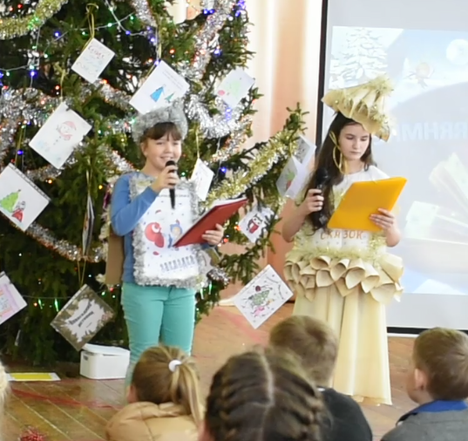
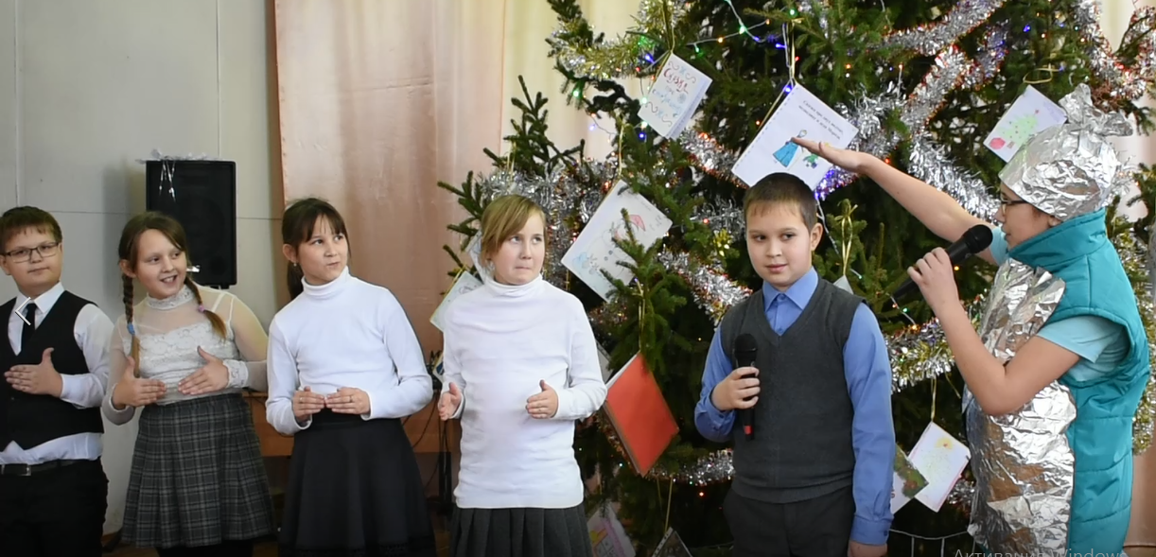
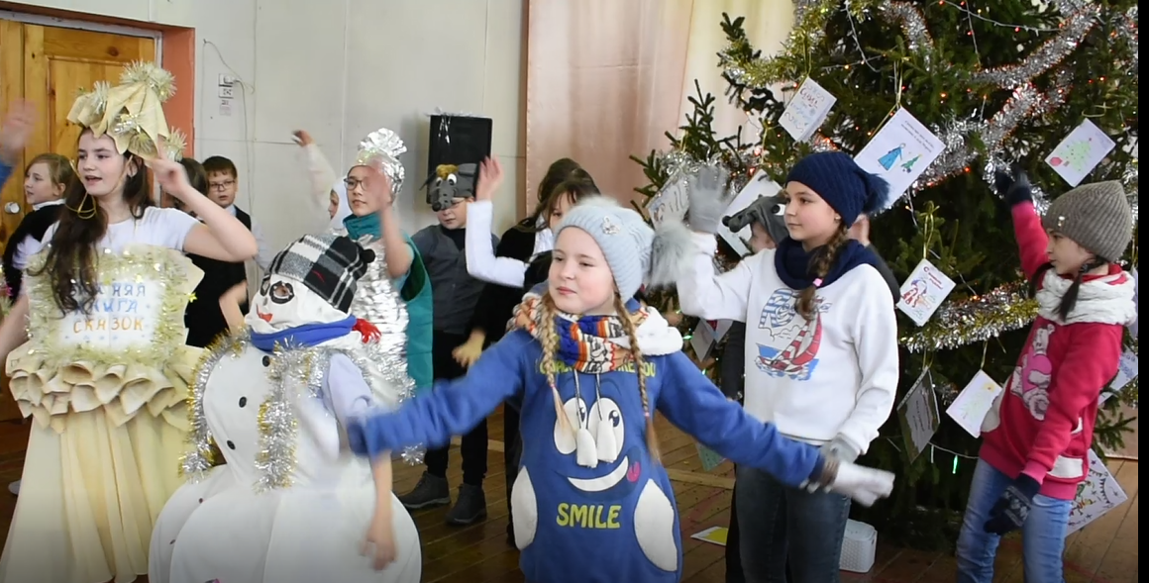
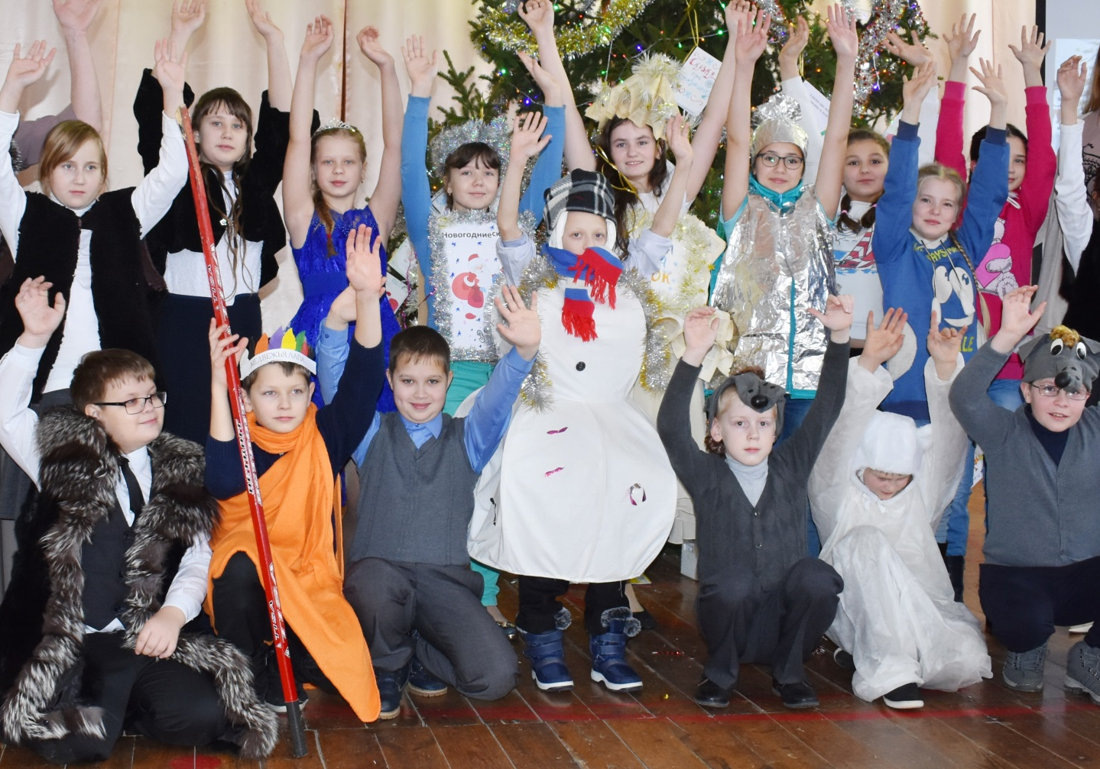

Приложение 4
Инициативная группа проекта

- Гусева Наталья
- Елькин Тимур
- Жукова Светлана
- Кандакова Виктория
- Ковылков Никита
- Лебедев Иван
- Лебедев Матвей
- Махалова Наталья
- Нестерова Анна
- Патракова Виктория
- Петров Иван
- Русова Дарья
- Скуднов Данил
- Смирнова Алина
- Соколов Алексей
- Урбезова Вероника
- Фрипто Олеся
- Чеснокова Ева
Экспертная группа проекта
- Жукова Светлана
- Лебедев Матвей
- Махалова Наталья
- Смирнова Алина
- Урбезова Вероника
- Фрипто Олеся

